ПРАЗДНИК ДЕТСТВА 10.06.16
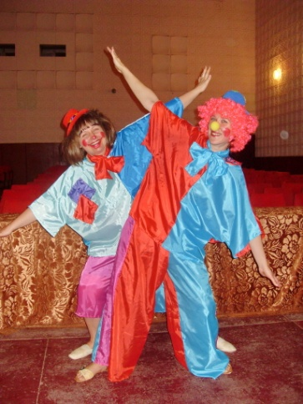
День защиты детей — это светлый, радостный праздник. Это праздник особый — ведь недаром им начинается лето, и он по праву принадлежит нашим детям. В них наша радость и надежда, наш труд и счастье.
Лето самое долгожданное время для детей, ведь это пора отдыха. В этом году на базе нашего учреждения вновь работала летняя оздоровительная площадка «Радуга». Открылся летний сезон 2 июня праздничной программой «Прыг-скок», т.к. 1 июня в День защиты детей в районе проходил фестиваль детского творчества «Планета Детства», в котором, к слову сказать, детские самодеятельные коллективы СДК «Красночабанский» тоже приняли участие и привезли домой грамоты и кубки за призовые места.
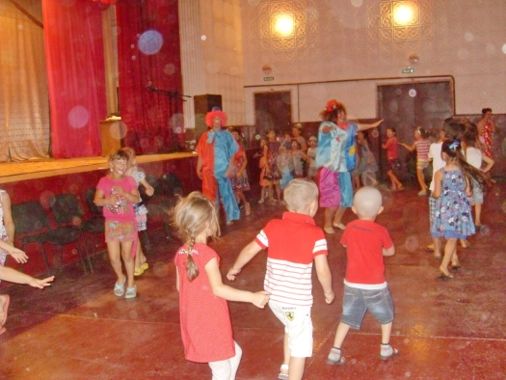
В ходе мероприятия в гости к ребятам приходили веселые клоуны Прыг и Скок с играми и конкурсами. Паузы между конкурсами заполняли своим выступлением участники детской вокальной группы ДК. Затем прошёл конкурс рисунков на асфальте , отчего наша площадка у ДК превратилась в красивое цветочное поле. Праздник получился интересным и ярким.

